PRESS KIT
CERSAIE 2024
PAD 36 STAND A22 B25

RAK Ceramics: Spazi che raccontano una storia
RAK Ceramics torna a Cersaie. Azienda di riferimento nel settore della ceramica, è specializzata in pavimenti e rivestimenti in ceramica e grès porcellanato, tableware, sanitari e rubinetteria. Con sede negli Emirati Arabi Uniti e ben 23 stabilimenti produttivi (negli Emirati Arabi Uniti, India, Bangladesh ed Europa) e un fatturato annuo di circa 1 miliardo di dollari USA l’azienda porta avanti una ricerca dove estetica e tecnologia si incontrano e diventano un progetto animato da una visione precisa.

A questa edizione di Cersaie, a Bologna, RAK Ceramics, puntando su una estrema creatività, presenta collezioni pensate per convivere all’insegna di un approccio versatile Mix and Match, con materiali diversi da abbinare tra loro.
Finiture e colori sviluppati internamente, in una ricerca continua: «Il RAK Ceramics Innotech Lab rappresenta il cuore pulsante della ricerca e sviluppo dell’azienda», dichiara Leonardo De Muro, Corporate Vice President di RAK Ceramics. «Grazie all’impegno costante del nostro team nello sviluppo di collezioni di design e progetti innovativi, continuiamo a superare i limiti del possibile, supportati da impianti all’avanguardia e tecnologie di ultima generazione».

«L’azienda continua a investire in tecnologie avanzate, processi innovativi, digital transformation e materiali sostenibili», dichiara Abdallah Massaad, CEO di RAK Ceramics. «Utilizziamo processi produttivi sempre più efficienti dal punto di vista energetico, implementando un sistema di produzione a ciclo chiuso in cui il 100% delle acque reflue viene trattato e riutilizzato, mentre una parte significativa dei materiali di scarto viene riciclata e reintrodotta nel ciclo produttivo».

Questo incontro tra tecnologia e creatività è alla base delle collezioni presentate al Cersaie, accomunate da una matrice estetica comune e rigorosa che le rende in grado di garantire al progettista la massima libertà creativa e progettuale.
CERAMICA
Sempre parte del concetto di Mix and Match, Grey Antique è una novità decisamente interessante: un agglomerato di marmo e pietra, una lastra finita dalla quale sono stati “estratti” i singoli elementi naturali e realizzate le collezioni MOON STONE, GREY STONE e CRYSTAL WHITE.

Le superfici della collezione Grey Antique evocano la bellezza naturale delle formazioni geologiche e sono pensate per rivestimenti, piani d’appoggio e pavimenti. Perfette per soluzioni residenziali ma anche adatte per aree ad alto traffico.
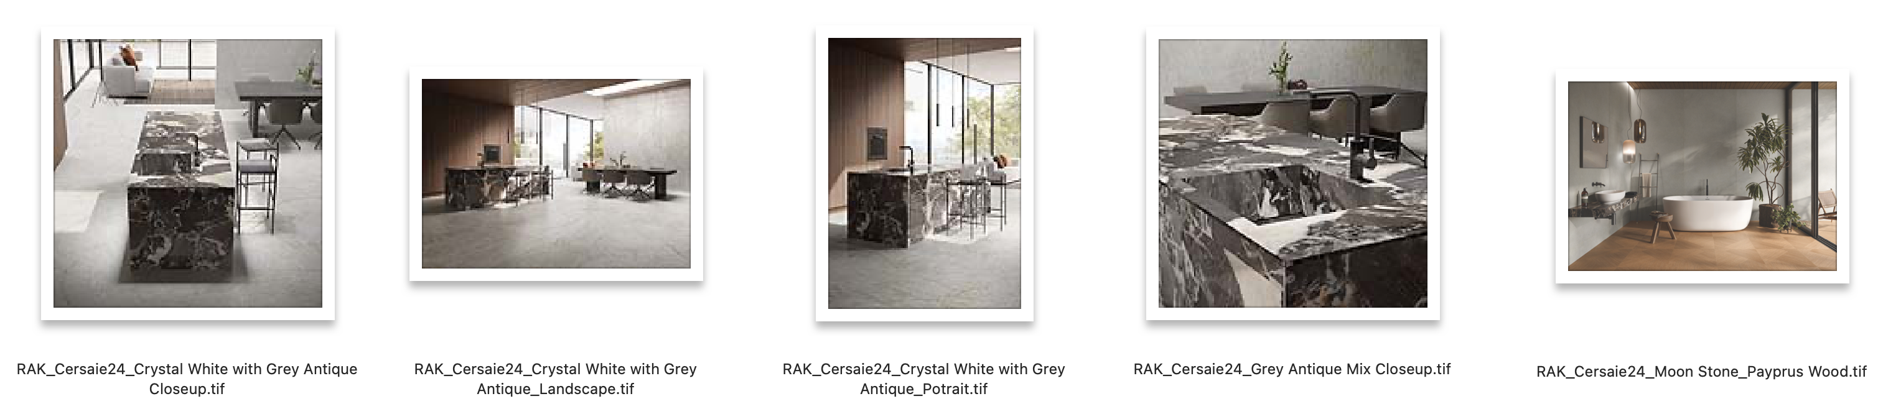

La collezione Flake Stone nasce dalla tecnologia FlakeSet, che permette di integrare scaglie direttamente nel corpo delle lastre ceramiche con una diffusione omogenea. Ne deriva così un materiale dall’effetto naturale, ideale per piani di lavoro e piastrelle dai bordi visibili.

Il processo innovativo inizia con l'estrazione di scaglie da polveri atomizzate a corpo colorato, che vengono poi miscelate con l'argilla grezza. Il composto viene modellato e cotto ad alte temperature, garantendo una distribuzione uniforme delle scaglie e una perfetta integrazione nel materiale.
La tecnologia FlakeSet ridefinisce l'eleganza, replicando perfettamente l'aspetto della pietra naturale e integrandolo armoniosamente in tutta la piastrella.
Nei rivestimenti della collezione Sapien Wood, le venature e i colori del legno sono ricreati grazie a una tecnologia digitale avanzata che permette di ottenere piastrelle ad altissima definizione caratterizzate da grafiche in rilievo e strutture materiche su superfici lisce o texturizzate. Il disegno si sviluppa così a livello estetico e tattile, con corrispondenza perfetta grazie alla tecnologia Sync Effect che riproduce fedelmente l'aspetto e la texture di un materiale pregiato come il legno con dettagli straordinari.
Il marmo, la pietra e il cemento si fondono insieme per dare vita ad un nuovo concetto di agglomerato, di grande impatto visivo.
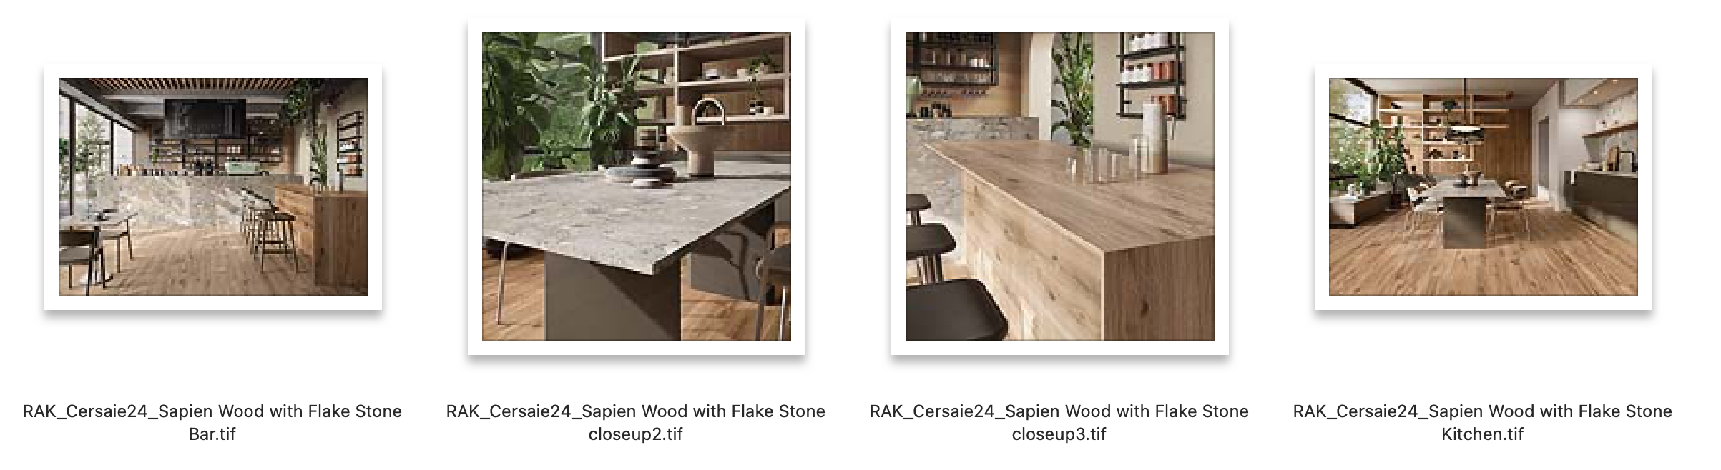
ARREDOBAGNO

RAK-Des, la collezione di sanitari lanciata nel 2019 in omaggio al centenario della fondazione del Bauhaus, di cui riprende l’esattezza delle linee, si evolve e scopre nuove cromie: Nero Opaco, Grigio Opaco, Cappuccino Opaco, Greige Opaco e Bianco Opaco. Una gamma di colori che esprime un lifestyle sofisticato e contemporaneo. E che, insieme a tutte le altre novità, conferma il posizionamento di RAK Ceramics come Lifestyle Solution Provider.
Pensato per parte integrante del concetto di Lifestyle Solution Provider, abbina alla collezione di mobili linea RAK-Joy e RAK-Joy Uno e a RAK-Plano in tutte le finiture disponibili.

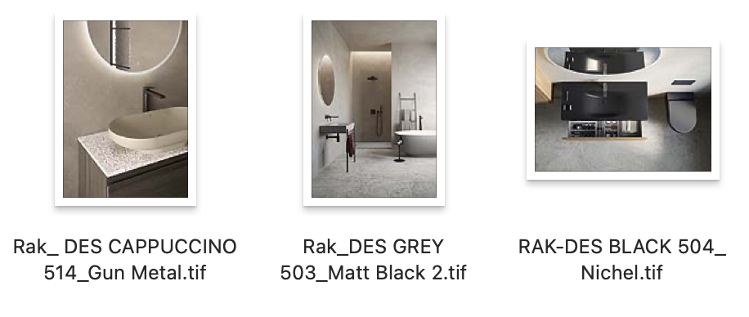
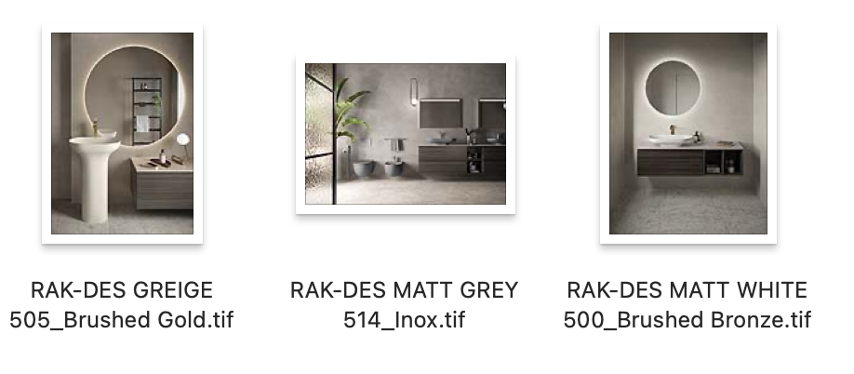

A proposito di RAK Ceramics
RAK Ceramics è uno dei più grandi marchi di ceramica al mondo. Specializzata in pavimenti e rivestimenti in ceramica e gres porcellanato, tableware, sanitari e rubinetteria, l'azienda ha una capacità produttiva di 118 milioni di metri quadrati di piastrelle, 5,7 milioni di sanitari, 36 milioni di tableware e 2,6 milioni di pezzi di rubinetteria all'anno nei suoi 23 stabilimenti all'avanguardia negli Emirati Arabi Uniti, India, Bangladesh ed Europa.
Fondata nel 1989 e con sede negli Emirati Arabi Uniti, RAK Ceramics serve clienti in oltre 150 paesi attraverso la sua rete di hub operativi in ​​Europa, Medio Oriente e Nord Africa, Asia, Nord e Sud America e Australia. RAK Ceramics è una società quotata in borsa presso l'Abu Dhabi Securities Exchange negli Emirati Arabi Uniti e come gruppo ha un fatturato annuo di circa 1 miliardo di dollari USA.

RAK Ceramics PJSC
P.O. Box: 4714, Ras Al Khaimah, United Arab Emirates
Tel. +971 7 246 7000
www.rakceramics.com

Contact Details
Marco Borghi
Deputy General Manager
Corporate and Product Communication
marco.borghi@rakceramics.com
Tel. +971 7 246 7000

Press Office: TAConline
tel. +39 0248517618
tel. +39 018535161

Paola Staiano
staiano@taconline.it
www.taconline.it
+39 3356347576

